SysteemOntwerp

Intro 1
Software Architecture 2
System Requirements 2
4+1 View Model 2
Logical View 2
Process View 3
Development/Implementation View 3
Physical/Deployment View 4
Use case 4
Reactive Manifesto 5
Architectural Trait: Message Driven 5
Architectural trait: Responsive 6
Architectural trait: Elastic 6
Architectural trait: Resilient 6
Microservices 7
Traditional Layered Architecture ~ n-tier architecture pattern 7
Java EE 7
Voordelen 7
Monolitische applicaties 8
Microservices 8
Loosely Coupled 9
API Calls over the network 9
Isolated codebase 9
Drawbacks of the microservice pattern 10
Micro Service Deployment 11
Virtuele machine images als deployable artifacts 11
Host virtualization: Virtual machines en containers 11
Linux container technology stack 12
Linux Control Groups (LCG) 12
Linux Namespaces 12
Changing root 13
Secure containers 13

Intro
Programma’s zijn geëvolueerd naar systemen.
Een systeem bestaat uit verschillende onafhankelijke samenwerkende programma’s. Ze zijn zo gecreëerd om dit op een enkele applicatie te doen lijken. De gebruiker verwacht steeds dat een programma ter aller tijde performant is, en doet wat de gebruiker verwacht. Bij het system design is het dus belangrijk te overwegen waar (infrastructuur) je de componenten deployed en hoe deze samenwerken (interaction). Wanneer systeem design niet on fleek is, boeit de qualiteit van code zelfs niet.

Software Architecture

System Requirements
Functionele requirements zijn de functies die provided moeten worden. Ze weerspiegelen het problem domain.
Wat kan een systeem, bv monitor stock rates, manage contracts
Non-Functional requirements (NFR) zijn de kwaliteitsattributen die gebruikt worden om de operation van het systeem te beoordelen.
Karakteristieken van het systeem bv Avalability, portability, compliance

4+1 View Model
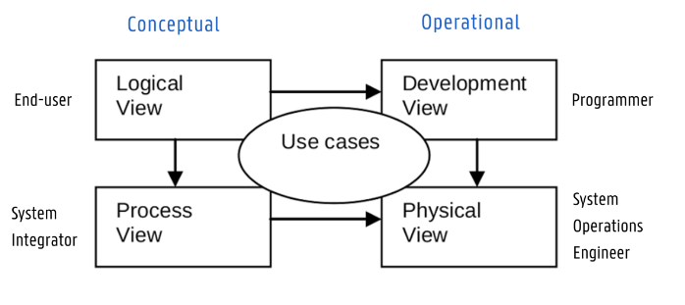
Het 4+1 view model stelt verschillende views voor op eenzelfde design.
End user: wat?
Programmer: code
System Integrator: Concurrency
System Operations Engineer: Deploying

Logical View
De logische architectuur ondersteunt vooral de functionele requirements: wat providen we als service aan de user? Deze view representeert de code abstraction van het domain. Dit wordt getoond door bv een UML Klasse Diagram dat de relaties tussen objecten toont. Het zorgt ervoor dat we design patterns beter gaan kunnen kiezen door identificatie van common mechanisms en design elements.

Process View
Het process view kijkt hoe de abstracties van de logical view in de process architectuur passen. Hoe interageren de componenten, op welke threads draaien operaies. Dit kan getoond worden met behulp van een UML Activity Diagram. Ze laten modeleren toe van:
- Decision points
- Failure Paths
- Communication (synchronous/asynchronous method calls)
- Synchronization (concurrently/sequentially)
Processen zijn executables die gecontroleerd (start, recover, reconfigure, stop) kunnen worden. Ook kunnen ze gerepliceed worden om de process load te verdelen. Deze view kijkt dus vooral naar de NFR zoals performance & availability:
- Slecht design van synchronisatie kan zorgen voor deadlocks
- Network delays moeten geanticipeerd worden
- Bij replicas van hetzelfde process moet aandacht besteed worden aan consistency en synchronization.

Development/Implementation View
De Development View focust op de software module organisatie. Software wordt gepackaged in kleine stukjes die onafhankelijk van mekaar gedeployed kunnen worden. Dit view kan worden gerepresenteerd door een module & subsystem diagram, wat de import en export relaties toont. Hoe de entiteiten van de logical view gesplitst worden kan van 4 dingen afhangen
- Commonality Het kan zijn dat meerdere systemen een zelfde functie nodig hebben
- Programming Language Niet alle delen van het systeem moeten in dezelfde taal geschreven worden
- Functionality Een 3-layered architecture: presentation, business logic, data
- Management Indeling op basis van verantwoordelijkheden van developers

Physical/Deployment View
De Deployment View toont hoe de executables & andere runtimes gemapped zijn op nodes. Een node is een fysiek element dat een computationele resource representeert. Deze view beschrijft hoeveel nodes gebruikt worden, wat op welke node wordt gedeployed,... Vooral NFR zoals availability, reliability, scalability en performance.

Use case
De use case beschrijft een sequentie van interacties tussen objecten en processen. Het is een redundante view maar helpt toch in het ontdekken van architecturale elementen tijdens het design, en valideert en illustreert het architecturaal design.

Reactive Manifesto
Het reactive manifesto doelt erop om de kennis om hoog schaalbare en betrouwbare applicaties te bundelen in een set van architecturale traits en terwijl een gemeenschappelijk vocabularium tussen alle participanten te houden. De reden hiervoor is dat de eisen van vandaag te hoog zijn voor de architectuur van gisteren.
Eigenlijk is het een woordenboek van beste practices. Het is een samenhangende set en voor alles wordt een goeie naam voorzien.
Een reactive system is een architecturale stijl die toelaat dat meerdere individuele applicaties samengevoegd worden als een enkele unit. Dit laat up- en downscaling en load balancing toe.
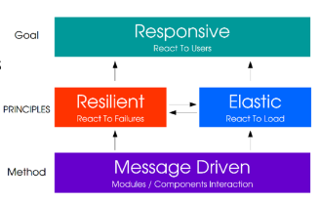

Architectural Trait: Message Driven
Reacitve systems steunen op asynchrone message-passing om een grens te voorzien tussen componenten die volgende zaken voorziet:
- Loose coupling De componenten moeten enkel over het formaat overeenkomen en over goed gedefinieerde protocollen werken
- Decoupling in time De zender en ontvanger moeten onafhankelijke lifecycles hebben, en op eigen tempo kunnen werken
- Decoupling in space De zender en ontvanger moeten niet in hetzelfde process lopen. De zender heeft genoeg aan de locator van de ontvanger
Deze grenzen laten toe failures als message te sturen. Ook laat het load management, elasticiteit en flow control toe door het vormen en monitoren van de message queues. Non blocking communication laat de ontvangers toe de resources enkel te gebruiken wanneer ze actief zijn.

Architectural trait: Responsive
Alles moet 24/7 werken en snel zijn. Responsiveness houdt in dat het systeem tijdig antwoordt. Users moeten progress zien (bv lazy loading). Hoe meer responsiveness hoe beter de usability en utility en hoe beter hij door de users ontvangen wordt. Problemen moeten dus snel gedetecteerd en opgelost worden.

Architectural trait: Elastic
Het systeem kan worden aan de input hoeveelheid/snelheid door zijn gemakkelijk aangepast resources te vermeerderen/verminderen. Een elastisch systeem kan resources wijzigen voor ieder individueel component. Dit design vraagt dat er geen contention points zijn of bottlenecks en er dus ondersteuning wordt geboden voor toevoegen/verwijderen van componenten en input tussen deze delen.

Architectural trait: Resilient
Respons op failure, de systemen blijven in alle situaties normaal werken. Ze kunnen zichzelf herstellen van failure (self healing) door:
- Containment en isolation of failures want componenten kunnen falen
- Replication verzekeren van high availability
- Delegation als een component faalt, moet die zijn supervisor waarschuwen
Het is belangrijk falen snel op te merken en te herstellen. Dit kan door monitoring van zowel architecturale elementen als business relevant metrics.

Microservices

Traditional Layered Architecture ~ n-tier architecture pattern
De componenten in het pattern zijn georganiseerd in horizontale lagen. Elke laag heeft een specifieke rol in de applicatie. Een component in een laag houdt zich enkel bezig met logica voor die laag (separation of concerns).
4 standaard lagen
- Presentation user interface en client communication
- Business implementatie van regels van het domein
- Persistence bepaalt hoe data wordt opgeslaan
- Database Bewaart de data
Dit type van component classification laat het toe makkelijk rollen en verantwoordelijkheden in de architectuur te verwerken. Ook zorgt het voor makkelijkere development, testing, governing en maintaining.

Java EE
Bestaat uit 4 lagen;
- Client tier: web client
- Web tier: servlets/web pages
- Business tier: beans die data van client programma’s krijgen, verwerken en doorsturen naar het enterprise information system voor opslag
- Enterprise information tier: infrastructure systems zoals databases

Voordelen
- Ease of development: heel bekend & niet complex. Ook hebben de meeste bedrijven al een dergelijke verdeling van skillsets
- Testability: layer per layer testing

Monolitische applicaties
Dit zijn applicaties die developed, packaged & deployed worden als een enkele applicaties. De logical view kan modulair zijn, maar in het process view is er maar 1 of enkele processen. In de deployment view is ook maar 1 deployable unit.
Bij dergelijke projecen zijn god classes niet ontdenkbaar. Het zijn classes die steeds groter worden en door bijna elk deel van de applicatie gebruikt moeten worden en elk deel gebruiken.
Er zijn veel drawbacks voor monolitische apps met verschillende oorzaken.
De code base groeit
- Code is te groot om te begrijpn
- Vertraagt de IDE
- Lange startup tijd vertraagt testing
- Commitment naar een single technology stack
De vraag naar agile development groeit
- Code change vraagt complete rebuild
- Continuous Integration moet de hele test suite draaien
De load van de applicatie groeit
- Reliability: 1 bug haalt het hele systeem neer
- Scalability: Alles moet vervangen worden
- Resource reqirements: Conflicten tussen modules

Microservices
Hierbij worden grote, complexe applicaties opgebouwd uit verschillende services. Deze zijn onafhankelijk en loosely coupled. Elk van deze microservices focust op zijn eigen task. Hierbij kan 1 task gescaled worden indien nodig.
Een service is een standalone, onafhankelijke deployable software die een functionaliteit levert. Een service heeft een API die de functionaliteit voorziet aan zijn clients. Services kunnen de vorm aannemen van een process/webapp/cloud function/....
Een microservices heeft ls vereiste een kleine interface (hoeveelheid code maakt niet uit). Hij heeft 1 business functie.
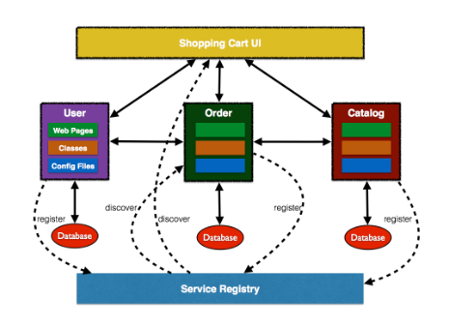

Loosely Coupled
Een verandering aan de ene service mag geen verandering aan de andere service vereisen. Ze weten weinig van mekaar. Loosely coupling covert 2 aspecten
API Calls over the network
Services interageren via interprocess communication, enkel APIs over een netwerk zoals REST of pub-sub. Welk mechanisme ook gebruikt wordt voor IPC, er moet een Interface Definition Language (IDL) zijn. Het is het contract tussen de service en zijn clients.
API first approach -> overloop de IDL met de client, nadien wordt de service geïmplementeerd. Hoe de API eruit ziet hangt af van het IPC mechanisme. Services zorgen er trouwens voor de de interface meer verplicht is (het is niet enkel documentatie die ‘verplicht’)
Door enkel IPC mechanismen te gebruiken, beletten we ons ook van databases te delen. Daarom heeft iedere service zijn eigen database.

Isolated codebase
Elke microservice is een individuele applicatie en heet dus zijn eigen source code en pipeline vor builds. We kunnen voor iedere service een verschillende technologie gebruiken. Zo kan er voor elke service gekozen worden obv performantie, gebruiksvriendelijkheid (dit geld ook voor de gebruikte database).

Drawbacks of the microservice pattern
Distributed systems hebben enkele challenges
- Performance Function calls naar een ander process zijn sowieso trager dan naar een methode. Ook worden er veel calls gedaan (service A doet een call naar 5 verschillende services, ook zij doen er allemaal 5...)
- Reliablity Je verwacht dat calls werken, maar remote cals kunnen falen. Een slechte call kan veel oorzaken hebben, e moeten developen met falen in gedachte
- Consistentie Er moeten meerdere resources geupdated worden bij een verandering, er moet gecheckt worden of alles in sync is.
- Development en testing Gebeurt met verschillende tools
Operational complexity wordt ook veroorzaakt, elke service heeft te configureren hardware, en strategie om te scalen. Moet geupdate worden,... Ook de communicatie tussen services moet voorzien worden.

Micro Service Deployment
Je kan per microservice de technologie kiezen, en die technologie brengt ook tools mee om ze te installeren (.jar,...). Voor de operations department stelt dit een challenge. Alle libraries, engines,... moeten geinstalleerd worden. Ook moet de microservice in een andere omgeving werken dan in de ontwikkelomgeving.

Virtuele machine images als deployable artifacts
Je kan VM’s gebruiken, maar dit duurt vrij lang. Je moet deze iedere keer instellen. Je zou een VM image kunnen maken met alles al klaargezet, maar ook dat kan lang duren en de image kan zeer groot worden.

Host virtualization: Virtual machines en containers
Een virtuele machine heeft een hypervisor (VM Monitor, VMM) nodig.die op de host draait. De hypervisor heeft 3 jobs
- Virtualization van de hardware
- Toegang tot de echte hardware, amount of resources per guest controleren
- Werken als control layer om de VM zelf te manipuleren
Er zijn twee types hypervisors. Type 1 draait op de hardware van de host (natie/bare-metal) en hebben geen onderliggend OS nodig.
Type 2 wordt gehost in een OS
Containers zijn een OS level virtualization techniek, waarbij het os meerdere geisoleerde instanties toelaat. Ze delen dezelfde kernel.
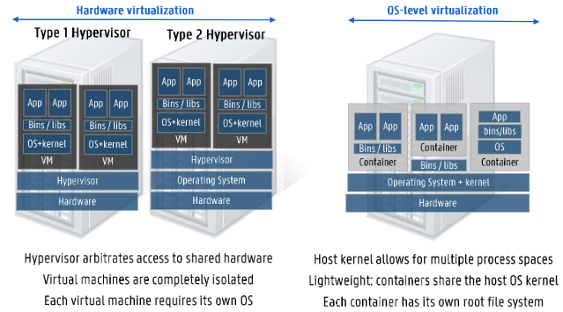

Linux container technology stack
De linux kernel voorziet meerdere functionaliteiten voor containers zoals cgroups, namespaces,... Deze zorgen voor isolatie en resource management. Om met deze componenten te interacten, wordt gebruik gemaakt van user-space wrappers die een hogere laag vormen zoals bijvoorbeeld LMX. Docker heeft gebruikt gemaakt van deze tools en verder geimplementeerd. Hier bovenop staat Docker Swarm en Kubernetes waarmee je meerdere Docker containers kan beheren.

Linux Control Groups (LCG)
CGroups is een kernel feature die de resources limiteert en isoleert van een collectie van processen. Alle processen in eenzelfde groep zijn gebonden door dezelfde criteria en geassocieerd met een set limiet-parameters. CGroups voorziet:
- Device acces een whitelist voor devices
- Resource limiting maximum memory/CPU/... gebruik
- Priorization sommige groepen meer CPU, IO,...
- Accounting meten van verbruikte resources
- Control Frezing, checkpointing en restoring van groepen
- Injection Tagging van packets

Linux Namespaces
Met cgroups kinnen we de resources limiten, maar soms moeten resources gedeeld worden zoals bv process numbers, /root, network card,.... Hiervoor worden namespaces gebruikt. Het zijn limieten van wat processen kunnen zien. Enkele namespaces:
- MNT mount namespaces isoleren de filesystem mount points
- PID process ID namespaces laten processen in verschilende containers toe hetzelfde pid te hebben. Ook heeft iederen namespace zijn eigen /proc dir
- UTS eigen hostname & domain name
- Network namespace laten isolatie van netwok controllers toe
- User namespace ~PID, maar dan met UID. Ook kan een user root access hebben in container maar elders niet
- IPC isoleert de keys voor IPC. Je hebt key nodig om te verbinden met queues

Changing root
We moeten elk proces de indruk geven dat het vanuit de root dir is gemount. Chroot kan gebruikt worden in combinatie met mount point isolation (via de MNT namespace). Vaak wordt wel pivot_root gebruikt wegens veiligheidsredenen.

Secure containers
Het host systeem moet geisoleerd zijn van de container (en de containers van mekaar). De kernel features voorzien al enige vorm van security:
- CGroups zorgen dat 1 container geen te grote hoeveelheid resouces kan innemen, wat DOS aanvallen afweert.
- Namespaces zorgen voor private /dev directory, dat houdt echter niet tgen dat er uit de container wordt gebroken. Sommige NS hebben exploits. Omdat containers dezelfde is het theoretisch via elke NS mogelijk system calls op de kernel te doen. Eens in de host ingebroken, kan je aan alles (ook andere containers). Er is dus nog een level van separation nodig zoals AppArmor, SELinux.
Docker
Docker is een container engine dat packaging, shipping & deployment van software automatiseert. Ze worden voorgesteld als lightweight, portable containers. De meeste users heben nog supporting software nodig om voor cluster management, service discovery & networking capabilities te zorgen.
Docker lost enkele problemen op:
- Een docker container is een software bucket die alles samen houdt wat nodig is om de software te draaien. Er kunnen meerdere Dockers geisoleerd naast mekaar draaien. Dit vermijdt depedency hell.
- Zorgt voor een uniforme interface, alles wordt op dezelfde manier gestart, gestopt,..
- Docker containers hebben dezelfde kernel als de host waarop hij is gemaakt
- Suitable voor microservice architectuur

Docker vs LXC

